Hướng dẫn sử dụng phần mềm Fuzzy C-Mean Analyst

1. Cấu hình hệ thống:

Yêu cầu:

Hệ điều hành: Windows 7/ Vista / XP

Phần mềm hệ thống: Java

Danh sách file ( yêu cầu không thay đổi hệ thống file này):

12/05/2011 04:05 PM 71,225 **FuzzyCMeanAnalyst.jar**

03/03/2011 06:57 AM 9,728 **gluegen-rt.dll**

03/03/2011 06:57 AM 416,768 **jogl_desktop.dll**

03/03/2011 06:57 AM 73,216 **jogl_es1.dll**

03/03/2011 06:57 AM 77,312 **jogl_es2.dll**

12/05/2011 04:23 PM <DIR> **lib**

03/03/2011 06:57 AM 10,240 **nativewindow_awt.dll**

03/03/2011 06:57 AM 36,864 **nativewindow_win32.dll**

03/03/2011 06:57 AM 41,984 **newt.dll**

./lib

12/05/2011 04:05 PM 110,455 **gluegen-rt.jar**

12/05/2011 04:05 PM 2,419,760 **jogl.all.jar**

12/05/2011 04:05 PM 128,511 **nativewindow.all.jar**

12/05/2011 04:05 PM 176,393 **newt.all.jar**

1. Hướng dẫn chạy phần mềm: thực hiện theo các bước sau:
2. Khởi động phần mềm bằng cách chạy file **FuzzyCMeanAnalyst.jar**
3. Chọn file input bằng cách click vào button **Browse**



1. Thiết lập các thông số (**Number of clusters, m value, Random seed, Epsilon**) thích hợp

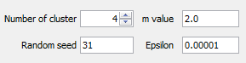

* 1. **Number** **of** **clusters**: số lượng cluster muốn phân tích
  2. **m** **value**: giá trị m của công thức trong bài toán Fuzzy C-Mean
  3. **Random** seed: giá trị để sinh ngẫu nhiên ban đầu ma trận U
  4. **Epsilon**: độ chính xác của giải thuật

1. Click button **Run** để thực hiện việc tính toán và mô tả bằng hình minh họa.



Kết quả:

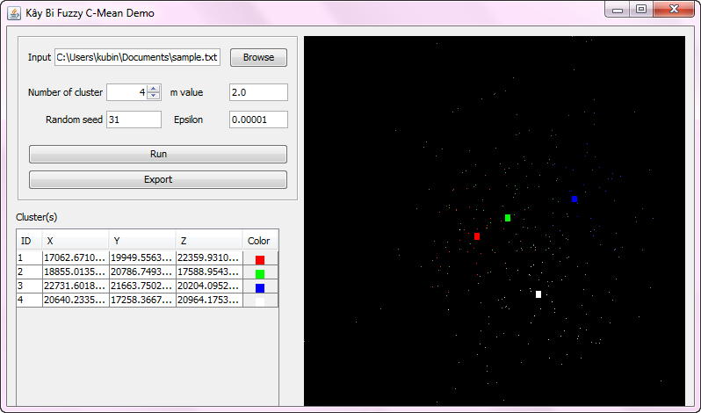

1. Click button Export để xuất ra file định dạng plain text các thông số của giải thuật.



1. Để xem hình minh họa ở góc nhìn khác, có thể thực hiện click chuột và kéo trên màn hình mô phỏng hoặc nhấn các phím UP, DOWN, LEFT, RIGHT (nếu không có tác dụng thì click một lần lên màn hình mô phỏng).

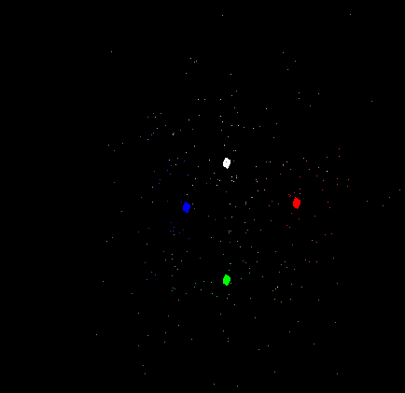

Để về lại với góc nhìn ban đầu, nhấn Reset



Kết quả chạy với dữ liệu mẫu:

